LuaSTG er+新增及修改内容
LuaSTG er+由CHU基于LuaSTG Boost 1.020整合修改而成的LuaSTGPlus以及无耳基于LuaSTG Boost 1.010-er3活动5整合而成。
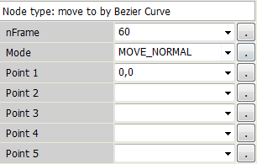
Plus新增的具体内容请在LuaSTGPlus API文档、LuaSTGPlus Readme查看。

一．编辑器内新增/修改的部分
[新]task/Bezier moveto，贝塞尔曲线运动，共有5个点可选，对应1~5次贝塞尔曲线方程。

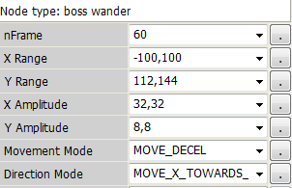
[改]boss/Boss wander，新增y方向上的移动幅度。

[改]boss/bossdefine，定义boss新增background，此栏目作为符卡练习时用的关卡背景，需填写类名。

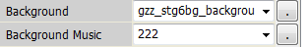
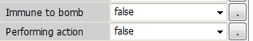
[改]boss/spellcard，新增选项performing action，为true时则此符卡在符卡练习时会追溯到同级的上一个动作，比如boss move to/dialog/nonspellcard，用于符卡开符前的演出，默认false。
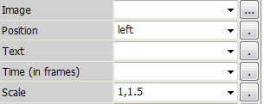
[改]boss/sentence，新增scale选项，不填默认为旧版本参数(右边会镜像)，格式为hscale,vscale。

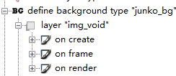
[改] boss/layer，新增render节点，极坐标渲染等操作都可以在此进行。

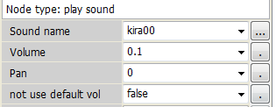
[改] sound/playsound，由于plus的音效播放和旧版本有不同，在此默认设置使用已经给定的音量，可通过改变选项设置自定义音量

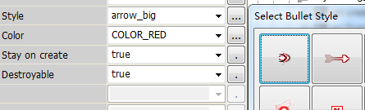
[新] bullet/definebullet，新增子弹样式和颜色的可视化选项，此功能为1020版本的。新增自带高光子弹的非高光弹形ball_huge_dark，ball_light_dark，water_drop_dark

[新]object/change color and blend mod，新增其他混合选项。

[改]laser/definebentlaser，新增Node选项，为创建弯曲激光时的雾化大小。
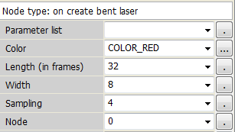
[新]graphic/loadtexture，读取纹理，资源将命名为texture:xxx。

[新]effect/loadFX,读取FX文件。

[删]effect/setFPS，plus不允许在运行时动态设置FPS
二．编辑器内新增/修改的部分
- replay系统更换，采用可保存机签等数据的形式，但依然可能爆炸(rep by CHU)
- 游戏界面字体更新
- 暂停菜单更新
- 符卡练习模式更新，类似正作的形式
- 新增子弹消弹特效(HZC特效)
- 新增部分子弹的颜色，所有子弹至少都有8种颜色
- 自机被弹特效以及boss击破特效和终符击破特效(反色圈)
- 疮痍曲和标题曲(感谢min触)
- 新增绝大部分的正作音效
10、默认的奖励机制改为：非符/符卡中放过雷则不掉雷碎片，被弹过则不掉残机碎片
11、疮痍次数统计，分数的个位数将会显示疮痍次数。
12、修改默认自机
13、新增背景扭曲特效
14、子弹判定和自机判定检测的修改，采用圆和矩形的严格检测，plus将不支持椭圆判定，若圆形判定下a~=b则判定为(a+b)/2的圆。自机判定由self.A，self.B决定。
15、待定

三．迁移旧工程需要注意的地方
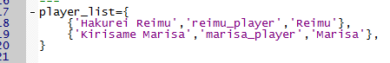
Bosswander的参数设置
符卡背景的layer需要删掉重新写
弯曲激光、激光的node参数填写
自制自机在自机选择表需要新加一个元素，用来rep显示选择机体

音效音量问题
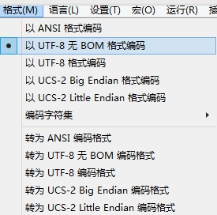
音效和音乐文件问题：
Plus版本不支持除.ogg以外的音频格式。请用格式工厂之类的软件把用到的音乐转成.ogg格式。
Plus版本只支持UTF-8无BOM格式的编码，如果有将lua文件patch进工程导致出错，请把它转化为UTF-8无BOM的文本。常用的文本编辑器都可以完成这一点。例如使用notepad++：
Plus版本限定了音效的使用。如果在编辑器中导入的音效导致出错，请将其转码到44100Hz\16bit\立体声。方法：请将待转换音效复制到tools\ffmpeg文件夹下，运行convert.bat，之后在out文件夹中就是转换完成的音效

……

四．一些新增加的方便功能
- 增加子弹类型表BULLETSTYLE（bullet.lua）
- 增加音效音量表()
- 新增透明图片img_void，类似leaf，可直接使用（比如放在对话图片使用）
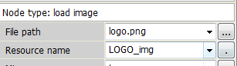
- 自定义UI、LOGO以及难度显示
通过编辑器读取图片并将资源命名为UI_img、LOGO_img（编辑器读取会自动加上image:的前缀），进入游戏后自动替换成对应图片，否则为默认图片
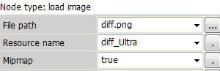
将关卡组名设置为Easy/Normal/Hard/Lunatic/Extra则难度显示以正作图片显示，通过编辑器读取’diff_’..难度名的图片则会显示对应图片，否则为默认字体显示难度。

- F8可开启判定显示，编辑器开启的游戏会运行LuaSTGPlus.dev.exe，只有在这个程序工作下才能开启判定显示，如果是发布游戏应当删去这个。
- 背景扭曲特效
  - 颜色默认为rgb=163,73,164 可以通过_boss.fxr, _boss.fxg, _boss.fxb修改
  - Boss魔法阵关闭则停止扭曲特效
  - 新制作的背景如果需要加上背景扭曲请参考已有的背景来添加。
- BOSS血量数值显示，在boss里加上_boss.show_hp=true即可
- ……

